三 年 级 英 语 调 研 试 卷
时间：60分钟 分值：100分
学校： 晓店中心小学 命题人： 苏恒 命题时间： 2016.12
装------------------------装-------------------------订------------------------线-------------------------
听力部分（30分）
一、选出你所听到的内容，将其序号填在题前的括号内。（10分）
（ ） 1. A. dbc B. bgc C. drt
( ) 2. A. gus B. vuw C. lkj
( ) 3. A. CMK B. CQK C. PQL
( ) 4. A. BANK B. CCTV C. DESK
( ) 5. A. MBA B. CBA C. BED
( ) 6. A. skirt B. great C. red
( ) 7. A. good B. cap C. look
( ) 8. A. brown B. blue C. black
( ) 9. A. at B. jacket C. what
( ) 10. A.hello B. colour C. yellow
二、听录音，将下列句子按听到的顺序排列下来。（5分）
( )1. How nice!
( )2. How are you?
( )3. What colour is it?
( )4. She’s my friend.
( )5. This is me.
三、听录音，判断所听内容是否与图意相符，相符的打“√”，不相符的打“×” (5分)

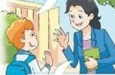
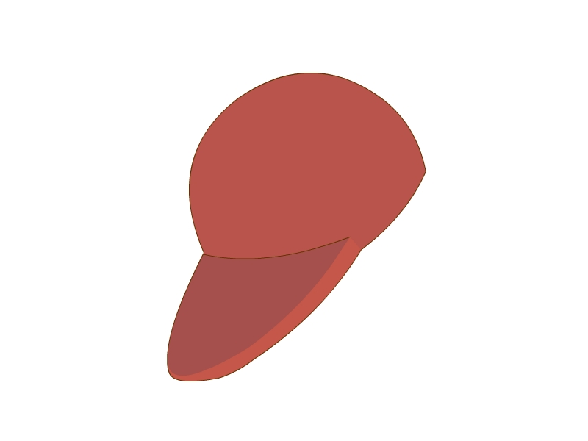

1.（ ） 2.（ ） 3.（ ）
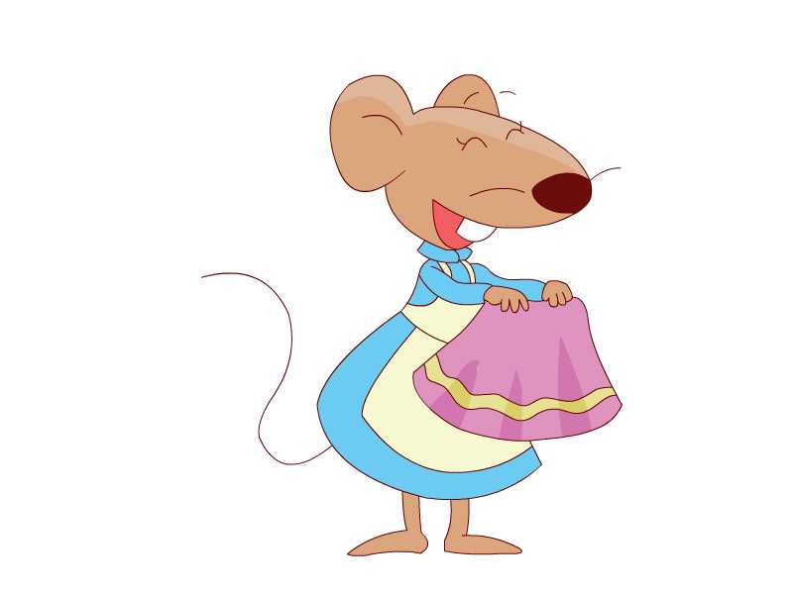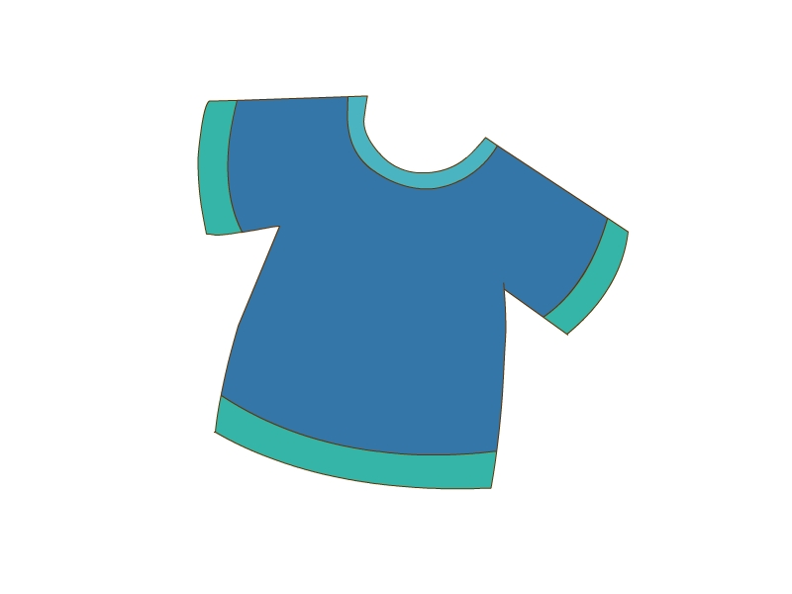
4.（ ） 5.（ ）

四、默写你所听到的10个字母的大小写,书写正确、端正。（10分）

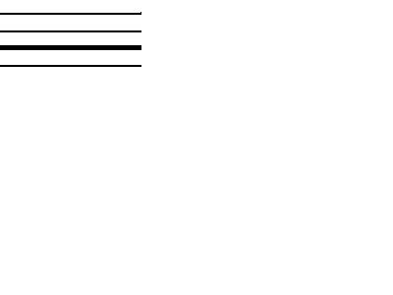

笔试部分（70分）
一、选出下列单词中不同类的一项，填序号。（5分）
（ ） 1. A. blue B. black C. cap
( ) 2. A. Mike B. Miss Li C. hello
( ) 3. A. egg B. yellow C. red
( ) 4. A. what B. is C. am
( ) 5. A. skirt B. jacket C. black
二、翻译下列短语。（8分）
1. what colour _______________ 2. look at __________________________
3. my new jacket _____________ 4. a blue T-shirt ___________________
5. black and white ___________ 6. This is an egg.___________________
7. Yes, please._______________ 8. Would you like a cap ?____________
三、写出下列字母的左邻右舍。(12分)

Qq Xx Oo

Kk Gg Ii
四、选择填空.(10分 )
（ ）1. Look at __________ skirt
A. my B. me C. I
( ) 2. Look, __________ a nice jacket.
A. it B. it’s C. this’s
( ) 3. Oh, _________ great!
A. what B. it’s C.It’s
( ) 4. This is ____________.
A. my a cap B. cap C. a cap
( ) 5. Look at this __________ T-shirt.
A. a red B. red a C. red
( ) 6. --- What colour is the orange？
---- ___________________.
A. Blue B. Black C. Orange
( ) 7. This is ___________ Miss Li.
A. a B. this C. /
( ) 8. It’s ____________ brown egg.
A. a B. / C. an
( ) 9. --- Are you Mike?
---- _________.
A. Yes, I’m B. No, I’m not C. Yes, I’m not.
( ) 10. --- Look at my blue jacket.
--- _________________.
A. Thank you! B. It’s blue. C. It’s great.
五、根据情景，选择正确的译文。（10分）
( )1. 你问别人是否想要一件夹克衫时，你可以说：
A. Would you like a jacket? B. Do you like a jacket ?
( )2. 你看到别人的新夹克后，可以说：
A. It’s nice. B. Look at my jacket.
( )3. 你想问对方的短裙是什么颜色时，可以说：
A. What colour is my skirt? B. What colour is your skirt?
( )4. 别人夸赞你的新衣服很漂亮时，你可以说：
A. It’s nice. B. Thank you .
( )5. 问是黑色还是棕色，应该说：
A．Black or brown? B. What colour?
六、交际与匹配，将序号填入提前括号内。（10分）
( ) 1. Good afternoon, class. A. Yes, I am.
( ) 2. Look at my new cap. B. Hi, Su Hai.
( ) 3. Are you Liu Tao? C. Good afternoon.
( ) 4. This is my brother, Mike. D. Hello, Mike
( ) 5. She is my friend, Su Hai. E. How nice!
七、将下列句子排成一段对话，将序号填在横线上。(5分)
1. Hello，Su Hai。
2. It’s white and black.
3. Look at my new skirt.
4. Hello, Yang Ling.
5. How nice!
6. What colour is this skirt?
7. Thank you.
__1____ ______ ______ ________ ____7____ _______ ________
八、根据所给情景选择合适的英文，并将序号填在横线上。（10分）
- Goodbye, class.
- This is my friend, Wang Bing.
- How nice!
- What colour is it?
- Hello, class.

1. --- Hello, Miss Li.
--- ___________.
2. --- Look at my new skirt.
---- ______________.
3. --- _____________.
--- It’s red.
4. --- _________.
--- Hello, Wang Bing.
5. --- _________.
---- Goodbye, Miss Li.

听力材料
一、选出你所听到的内容，将其序号填在题前的括号内。
1. drt 2. gus 3. CQK 4. CCTV 5. MBA 6. great 7. look 8. brown
9. what 10. yellow
二、听录音，将下列句子按听到的顺序排列下来。
1 What colour is it?
2 How are you?
3 How nice!
4 She’s my friend.
5. This is me.
三、听录音，判断所听内容是否与图意相符，相符的打“√”，不相符的打“×”
1. ---Look at my cap. ---Great! 2. --- Good morning! --- Good morning!
3. ---Hi, Miss Li. --- Hi, Tom. 4. What colour is my T-shirt?
5. --- It’s a new T-shirt. ---How nice!
四、默写你所听到的10个字母的大小写,要求书写正确、端正。
1.Yy 2. Gg 3.Qq 4. Mm 5. Tt 6.Hh 7.Dd 8.Uu 9. Ll 10.Rr

参考答案
听力部分
一、选出你所听到的内容，将其序号填在题前的括号内。（10分）
CABBA BCACC
考察学生对单词、字母的辨析能力。
二、听录音，将下列句子按听到的顺序排列下来。（5分）
23145
考查学生是否能够听得懂句子。
三、听录音，判断所听内容是否与图意相符，相符的打“√”，不相符的打“×” (5分)
√×××√
考查学生审题、对交际用语的理解能力、观察图画能力。
四、默写你所听到的10个字母的大小写,书写正确、端正。（10分）
1.Yy 2. Gg 3.Qq 4. Mm 5. Tt 6.Hh 7.Dd 8.Uu 9. Ll 10.Rr
考察字母的听、写能力。
笔试部分
一、选出下列单词中不同类的一项，填序号。（5分）
CCAAC
考察对单词的理解能力。
二、翻译下列短语。（8分）
1、什么颜色 2、看 3、我的新夹克 4、一件蓝T恤
5、黑白相间 6、这是一个鸡蛋 7、是的，请 8、你想要一个帽子吗？
考察对词组的理解能力
三 、写出下列字母的左邻右舍。(12分)略
四、选择填空.(10分 )
ABBCC CCABC
考察句型、单词理解、交际运用综合能力。
- 根据情景，选择正确的译文。（10分）
AABBA
考察句型、单词理解、交际运用综合能力。
六、交际与匹配，将序号填入提前括号内。（10分）
CEADB
交际运用能力考查。
七、将下列句子排成一段对话，将序号填在横线上。(5分)
1435762
逻辑、交际运用能力考察。
八、根据所给情景选择合适的英文，并将序号填在横线上。（10分）
ECDBA
交际运用能力考察。

